DATOS DEL INFORME
Servicio :
Disposición Final Gestión de Residuos Hospitalarios Recolección, Barrido y Limpieza – ASE # _____
X
Período de análisis: Enero 2021

- DESARROLLO DEL INFORME

Aspectos de supervisión del servicio y seguimiento:

El presente informe consolida la información y las evidencias de las actividades realizadas en el periodo de enero de 2021, de acuerdo con lo establecido en el plan de supervisión y control para el servicio de residuos hospitalarios de dicha vigencia, en el cual se requiere para este mes el reporte de la supervisión de las actividades 1, 8, 9 y 10.

A continuación, se describe el seguimiento para cada una de las actividades descritas:

- Actividad 1 del plan de supervisión y control: Revisión del informe mensual de la interventoría para análisis de los resultados de verificación, seguimiento y control del componente de RECOLECCION Y TRANSPORTE del servicio de residuos hospitalarios. Se realizará 2 visitas de administrativa o de campo al mes teniendo en cuenta las restricciones dada por gobierno nacional y/o distrital en cuanto a la pandemia generada por el Covid-19.

  - RECOLECCIÓN Y TRANSPORTE:

Según lo informado por el concesionario UT ECOCAPITAL, durante el periodo de reporte, se recolectaron y transportaron 1.430 toneladas de residuos infecciosos y/o de riesgo biológico, 21% más que en enero de 2020, durante el periodo evaluado se presentó cuarentena estricta sectorizada en las localidades, de acuerdo con la programación del Gobierno Distrital y en la cuales, se restringieron actividades económicas no esenciales, como medida de control del segundo pico de contagios por COVID-19 en la capital, como se muestra en la siguiente figura.

Figura 1. Casos diarios confirmados de COVID-19 en Bogotá D.C.
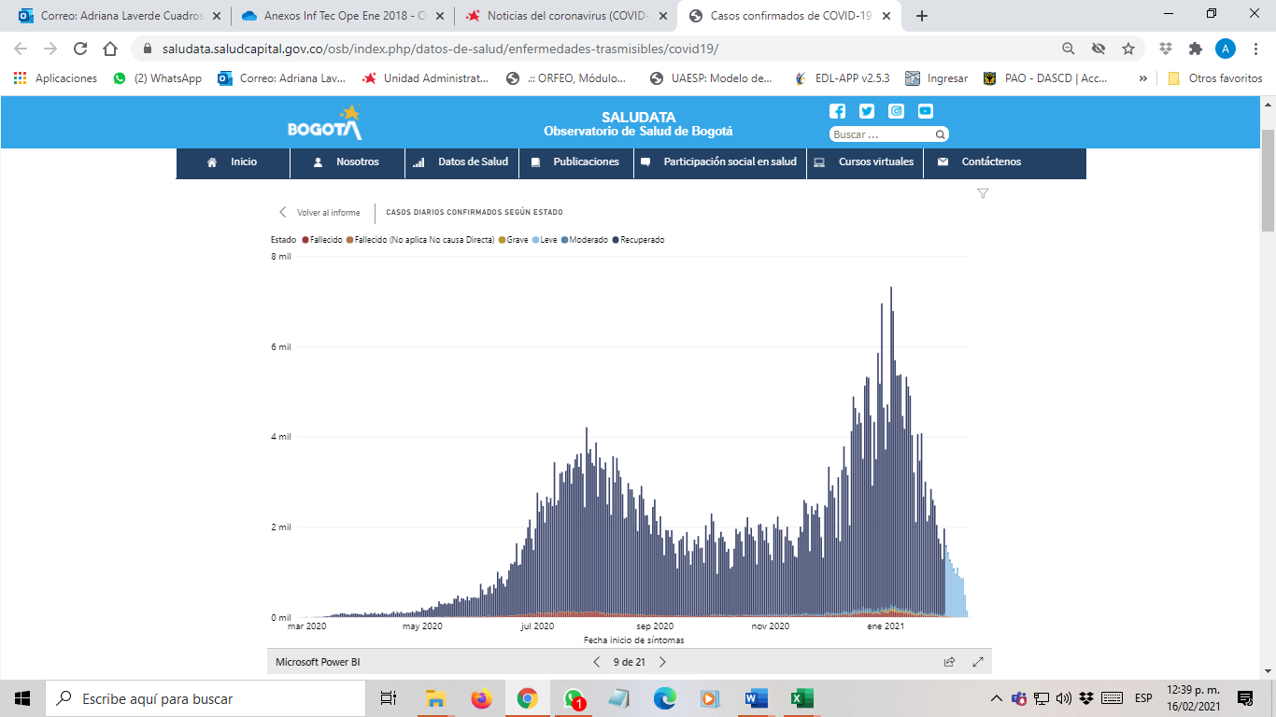
Fuente: https://saludata.saludcapital.gov.co/osb/index.php/datos-de-salud/enfermedades-trasmisibles/covid19/
En la siguiente Figura se evidencia el aumento de residuos durante el mismo periodo durante el trascurso de los años en donde en enero de 2012 los residuos recolectaron y transportaron fueron 798 toneladas y llegando al presente con las 1430 toneladas, teniendo en cuenta que, en este mes no se realizó la recolección del total de usuarios reportados en el catastro, debido con se nombró anteriormente, a las cuarentenas sectorizada.

Figura 2. Residuos recolectados y transportados del mes de enero - 2012 a 2021. 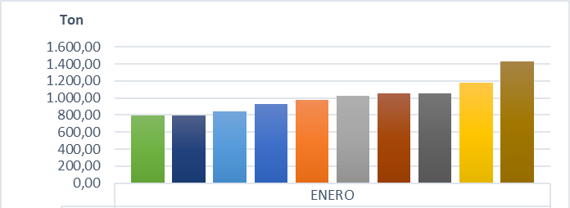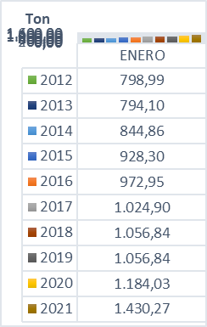
Fuente: Elaboración propia 2021

Adicional a lo anterior, los residuos biosanitarios corresponden para el periodo evaluado son el 88% de los residuos generados y recolectados siendo las localidades de Chapinero y Usaquén quien cuenta con mayor producción de estos residuos como se detalla en la Figura 3, los grandes generadores presentan el 73% de la producción total de dichos residuos y el 27% restante corresponden a las categorías de menor producción, las cuales, representan un número significativo de usuarios del servicio.

En cuanto a los residuos anatomopatológicos, cortopunzantes y de animales, estos representan el 8%, 2% y 0.69 % respectivamente del total de residuos recolectados y transportados respectivamente.

Figura 3. Residuos recolectados y transportados biosanitario por localidad y clase de generador de enero de 2021
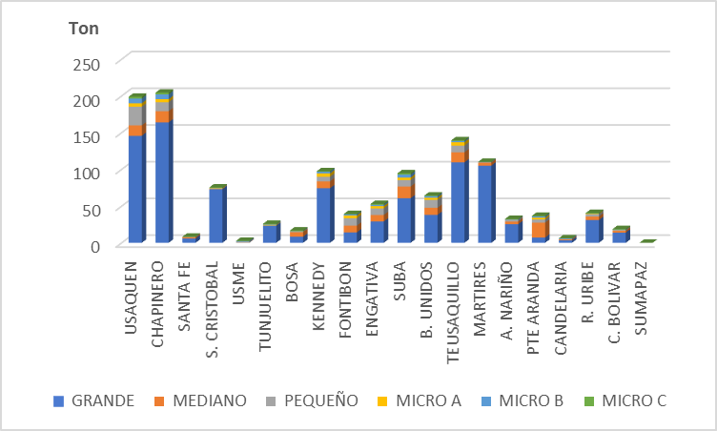
Fuente: Elaboración propia 2021

En la figura 4, se observa el comportamiento presentado en la generación de residuos infecciosos y/o biológicos en 2020 y enero 2021 y de manera comparativa con las vigencias 2018 y 2019; en donde se evidencia una diferencia significativa del mes evaluado, con el mismo periodo en años anteriores y como se iguala a la cantidad recolectada y generada en septiembre de 2020, presentándose un comportamiento uniforme durante los siguientes meses sin variaciones significativas.

Figura 4. Residuos recolectados y transportados vigencias 2018 – enero de 2021
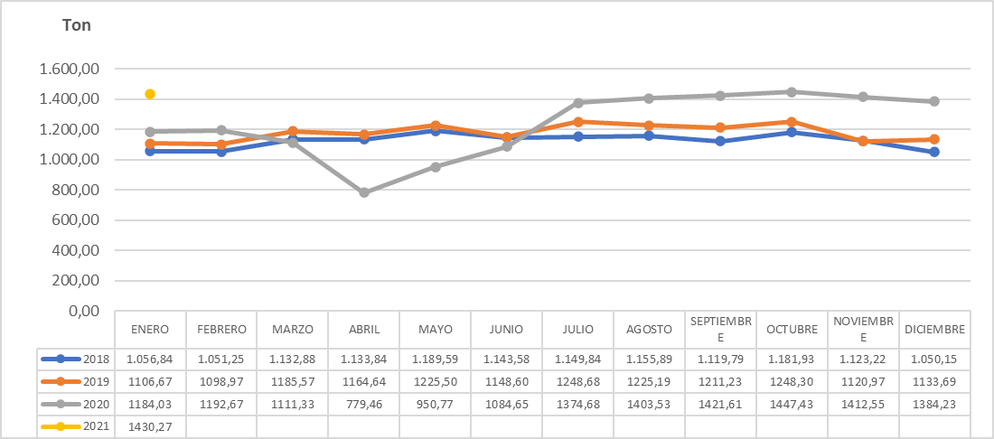
Fuente: Elaboración propia 2021

Dentro del seguimiento realizado al presente componente, se informa por parte de la interventoría, que los usuarios atendidos en el periodo evaluado son de solo 8.055 que corresponde al 38% de los usuarios activos a corte de diciembre 2020. Esto debido en gran medida a la no programación de usuarios con actividades económicas no esenciales en las localidades donde aplicó la cuarentena estricta sectorizada, como se muestra en la siguiente tabla:

Tabla 1. Residuos recolectados y transportados vigencias 2018 – enero de 2021
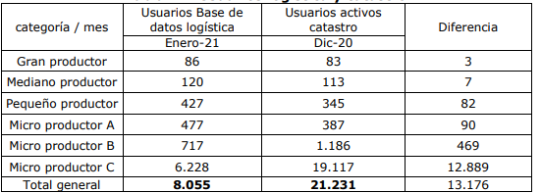
Fuente: Consorcio Control AFA – Informe de gestión de enero de 2021
Así mismo, la interventoría en su informe presenta en porcentaje de cumplimiento entre los usuarios atendidos y programados para el mes evaluado, en donde se ve un cumplimiento del 99,4%, teniendo en cuenta los usuarios programados para este mes, como se muestra en la tabla 2.

Tabla 2. Usuarios atendidos y no atendidos en enero de 2021
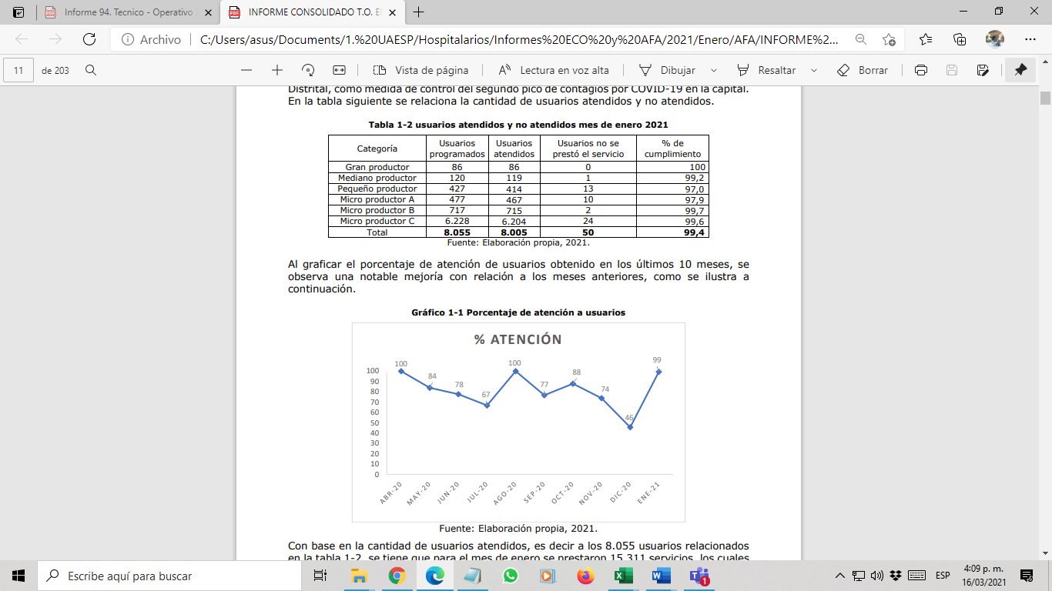
Fuente: Consorcio Control AFA – Informe de gestión de enero de 2021

En comparación con lo obtenido en los meses anteriores, se ve una mejoría en el cumplimiento de las frecuencias de recolección en los usuarios programados, como se presenta en la figura 5. Pasando de en un cumplimiento del 46% el mes anterior a duplicar esta cifra en el mes evaluado.

Figura 5. Porcentaje de atención a usuarios
Fuente: Consorcio Control AFA – Informe de gestión periodo enero de 2021

Visitas administrativas y de campo

Dando alcance a la continuidad de la emergencia sanitaria por COVID-19 y considerando que durante el mes de enero 2021 se presentó el segundo pico de la pandemia en la ciudad, se recibió la instrucción de dar prioridad a actividades de seguimiento alternas, reduciendo las actividades en campo y evitando generar mayores riesgos de contagio con el virus.

De acuerdo con lo anterior, durante el mes de enero de 2021 solo se realizó un acompañamiento a la interventoría al recorrido de la ruta de recolección y transporte de residuos hospitalarios 2N, en la cual se informa los hallazgos presentados en la reunión preoperativa del periodo evaluado para seguimiento del consorcio Control AFA y se envía a través de correo electrónico cuadro en Excel para que la interventoría informe sobre el seguimiento realizado a los aspectos evidenciados en la visita.

Dentro de los aspectos relevantes durante la visita se evidenció los siguientes:

- Reiteración en la falla de acomodación de residuos al interior del vehículo en recipientes rígidos e impermeables.

- Se realiza el intercambio parcial de canastillas a usuarios catalogados como gran productor y Mediano productor.

- Las canastillas de intercambio se entregan no limpias a usuarios catalogados como gran productor y mediano productor.

Al igual durante la reunión operativa y el informe presentado por la interventoría del periodo evaluado se presenta un comportamiento similar al evidenciado durante la visita de campo ya que informan que persisten las mismas fallas, aunque cuando se han venido tomando decisiones y proponiendo medidas correctivas.

La realización del tendido de canastillas en el piso de los furgones, que fue una actividad del plan de acción de acomodación y a su vez un compromiso establecido en el acta 136 correspondiente a la revisión de fallas del mes de diciembre, sigue sin implementarse a cabalidad y aun cuando se han integrado 6.052 canastillas nuevas, las fallas en el servicio por el ítem de intercambio de canastillas a usuarios de las categorías Gran Productor y Mediano Productor, no ha logrado disminuir.

Residuos abandonados

Durante el periodo de análisis, se atendió un evento de residuos abandonados en vías y/o espacios públicos de la ciudad atendido por el concesionario UT Ecocapital en la localidad de Usaquén de 4,3 kg residuos cortopunzantes.

Residuos tratados dispuestos en el RSDJ

Durante el periodo de enero se dispusieron en el Relleno Sanitario Doña Juana 1.580.500 kg de residuos tratados desactivados y 0 kg de cenizas producto del proceso de termodestrucción controlada.

Aspectos críticos componente de recolección y transporte

Durante el periodo se brindó seguimiento a aspectos críticos en el proceso de recolección como acomodación de residuos, incremento del volumen de los residuos recolectados y planes de acción:

Tabla 3. Relación de comunicados en el marco del seguimiento del componente de recolección y transporte enero 2021
RADICADO | ESTADO | FECHA | MES | ASUNTO | COMPONENTE | REMITENTE | DESTINATARIO
20217000001652 | ENTRADA | 4/01/2021 | ene | Solicitud información de ajuste en operación logística por nuevas medidas adoptadas por el Distrito por segundo pico de Covid-19 | RECOLECCIÓN Y TRANSPORTE | AFA | ECOCAPITAL
20217000016922 | ENTRADA | 18/01/2021 | ene | Reiteración de los Ajustes en operación logística por cuarentena estricta por parte de la interventoría AFA. | RECOLECCIÓN Y TRANSPORTE | AFA | ECOCAPITAL
20212000014131 | SALIDA | 26/01/2021 | ene | Solicitud de información para el adecuado manejo de residuos infecciosos voluminosos | COVID-19 - RECOLECCIÓN Y TRANSPORTE | UAESP | ECOCAPITAL
20217000029252 | ENTRADA | 26/01/2021 | ene | CORREO E- UAESP/AFA. UT-500-2021-00022. DERECHO DE PETICION AUTORIZACION EXCEP DECRETO 126. V1. | RECOLECCIÓN Y TRANSPORTE | ECOCAPITAL
20217000028872 | ENTRADA | 26/01/2021 | ene | CORREO E- UT-AFA/UAESP-UT-300-2021-00004-ALCANCE A OFICIO CCA-672 OBSERVACIONES PLAN DE ACCION ENVIADO EN COMUNICACION UT- 300-2020 -00131-26-01-2021 | RECOLECCIÓN Y TRANSPORTE | ECOCAPITAL | AFA
20217000034722 | ENTRADA | 29/01/2021 | ene | Ajustes en operación logística por cuarentena estricta-29-01-2021 - Ajustes en operación logística por cuarentena estricta-29-01-2021 | RECOLECCIÓN Y TRANSPORTE | ECOCAPITAL | AFA
Fuente: Elaboración propia 2021

Durante el seguimiento de enero, la interventoría Consorcio Control AFA realizó 2 requerimientos a UT Ecocapital solicitando el envío de los ajustes a la operación de acuerdo con las medidas tomadas por el Distrito Capital por el segundo pico de COVID-19, que quedan con números de radicados 20217000001652 y 20217000016922, así mismo UT Ecocapital da repuesta al requerimiento con el número de radicado 20217000034722, como se muestra en tabla 4.

A su vez la Unidad realiza solicitud a UT Ecocapital relacionadas con los residuos voluminosos generados durante la emergencia sanitaria por COVID -19 (neveras de icopor y colchones), por solicitud presentada por el Ministerio de Ambiente y dando alcance a las mesas de trabajo interinstitucionales convocadas por la Unidad, las cuales se llevaron a cabo los días 22 de diciembre de 2020 y 13 de enero de 2021.

Se presentó solicitud de UT Ecocapital a la Unidad en cuarto a las excepciones durante la emergencia sanitaria relacionadas con el numero de pasajeros en cabina de los vehículos que prestan el servicio de recolección y transporte de residuos hospitalarios.

Aspecto crítico de adquisición de lote de canastillas 2020 y descarte y destrucción de lote de canastillas 2019:

Durante el seguimiento de enero de 2021, se realiza seguimiento al en cumplimiento del otro si No. 4, en el cual el concesionario UT Ecocapital envía documentación de la adquisición de 3.575 canastillas correspondiente al lote 2020 y por lo cual estaría pendiente por compra de 1.636 canastillas, para cumplir con el requisito.

Tabla 4. Relación de comunicados en el marco del seguimiento de adquisición de lote de canastillas 2020
RADICADO | ESTADO | FECHA | MES | ASUNTO | COMPONENTE | REMITENTE | DESTINATARIO
20217000024562 | ENTRADA | 22/01/2021 | ene | ENTREGA DOCUMENTACIÓN ADQUISICIÓN DE CANASTILLAS LOTE 2020-II V122/01/2021 | CANASTILLAS | ECOCAPITAL | UAESP
20217000034802 | ENTRADA | 29/01/2021 | ene | Excedentes de recursos destinados a reposición de canastillas | CANASTILLAS | AFA | ECOCAPITAL
Fuente: Elaboración propia 2021

Se realiza solicitud por parte de la interventoría a concesionario UT Ecocapital en cuanto a la destinación de los recursos destinados a la reposición de canastillas teniendo en cuento los que se recaudarán en los meses de enero y febrero de 2021.

Actividad 8 del plan de supervisión y control: Seguimiento mensual de acciones correctivas y/o planes de acción

A continuación, se presenta el estado de los planes de acción vigentes:

Plan de acción acomodación de residuos en la actividad de recolección y transporte de residuos:

Teniendo en cuenta que a pesar de la implementación de las actividades propuestas por el concesionario UT ECOCAPITAL en el plan de acción, la interventoría no evidenció corrección de las fallas. Es así como, durante el presente periodo, la interventoría presenta informe de presunto incumplimiento al Reglamento Técnico Operativo, en los ítems que guardan relación con la acomodación y sujeción de los residuos al interior de los vehículos de recolección; este documento es objeto de estudio para la remisión a la Subdirección de Asuntos Legales.

Plan de acción intercambio de canastillas:

En el mes de enero, el concesionario integró al servicio 3.575 canastillas nuevas, que corresponden al lote de reposición del año 2020. Se espera que en el mes de febrero se integren 1.636 canastillas adicionales, con las cuales se cumpliría con la totalidad del lote 2020.

Plan de acción cumplimiento de frecuencias:

El avance reciente data del día 29 de diciembre de 2020, donde el concesionario presentó el Plan de Acción - Cumplimiento de Frecuencias meses de octubre y noviembre 2020. De acuerdo con el reporte presentado por la interventoría, el estado de las actividades presentadas en dicha comunicación se describe a continuación:

Tabla 5. Estado de cumplimiento de las actividades propuestas UT ECOCAPITAL – Plan de acción cumplimiento de frecuencias

Ítem | Actividad | Cumplimiento SI/NO
1 | Los vehículos disponibles para realizar el proceso de recolección y transporte de residuos hospitalarios y similares son: 5002,5003,5005,5006,5007,5016,5012,5010,5013,5014,5015 | SI
2 | Se reactivó el 100% de los usuarios, conforme a la directriz de la UAESP a partir del 07 de septiembre de 2020 | SI
3 | Se realiza la atención total de usuarios, por medio de la programación diaria de recogidas GP, MP, PP, MPA, MPB y MPC | PARCIAL
4 | Total rutas programadas: El equipo de logística realiza la programación de rutas para la atención de usuarios en dos jornadas las cuales se identifican de la siguiente manera: Jornada Diurna (12 rutas) – Jornada Nocturna (11 rutas). | SI
5 | Se reincorporan a la operación de logística los vehículos 5012, 5005, 5007, 5016, 5012, 5010, 5013, 5014, 5015. | SI
6 | Se alquilan vehículos del proveedor Ecolsos SZW 549 – vehículo marca Chevrolet 4,5 t. EXZ 260 – vehículo marca Chevrolet 4,5t, con el fin de contar con vehículos disponibles para la operación de transporte y atención a usuarios. | SI
7 | Se ejecuta contratación de nuevo personal en siguientes cargos: agente de servicio, auxiliares supernumerarios, con el objeto de optimizar y agilizar la operación de recolección. | SI
8 | Debido al gran almacenamiento de producto Biosanitario en Bodegas 1 y 2 durante todo el mes de noviembre 2020 se vio afectada la operación de descargue y alistamiento de vehículos, debido a esta demora algunas rutas diurnas sufrieron retraso o su cancelación, afectando el cumplimiento de frecuencia en Microproductores B y C. Por esta razón se  realiza un Plan de Acción para desarrollar durante la segunda, tercera y cuarta semana de diciembre 2020 para bajar el inventario de producto Biosanitario al menos a 4 días de rotación. Entre los puntos principales del Plan de Trabajo de Cumplimiento de Rotación de producto Bio y fardos tenemos:  1. Envío de productos Biosanitarios a Termo destrucción durante la  segunda, tercera y cuarta semana de diciembre 2020  2. Aumento de los turnos de trabajo del personal de tratamiento de 8 a  12 horas del 15 diciembre al 4 enero 2021  3. Suspensión de vacaciones del personal de mantenimiento y tratamiento hasta el 4 de enero 2021 4. Alquiler de dos (2) nuevos vehículos tipo Ampliroll y de un compactador de basura para la evacuación de fardos. | SI
Fuente: Consorcio Control AFA, enero, 2021.

En el mes de enero se reitera el incumplimiento al concesionario y la persistencia de este, así como la importancia de realizar la actualización del catastro que se traduciría de manera directa en optimización de la atención. Aspecto en seguimiento.

Plan de acción tiempos de rotación:

Para el mes de diciembre de 2020 el concesionario presentó plan de contingencia para subsanar la acumulación de residuos en base de operaciones, sin embargo, al no obtener información de manera oportuna sobre el plan de acción, la interventoría envió comunicación a la Unidad Administrativa Especial de Servicios Públicos –UAESP- sobre el presunto incumplimiento asociado a los tiempos de rotación de los
Residuos. La primera semana del mes de enero se evidenció mejoría en el almacenamiento de residuos y tiempos de rotación, sin embargo, conforme avanza el mes, se observa que paulatinamente se incrementa nuevamente la cantidad de residuos almacenada; el concesionario se compromete a presentar una actualización de las acciones para cumplir con la rotación de inventarios.

Actividad 9 del plan de supervisión y control: Desarrollo de reuniones mensuales y visitas de seguimiento con la interventoría y el concesionario. Se adjuntan soportes de las siguientes actividades:

04 de enero de 2021. Reunión preparatoria de liquidación CC 186E de 2011. Consorcio Control AFA - UAESP

13 de enero de 2021. Reunión continuación mesa de articulación para el manejo de residuos infecciosos voluminosos como neveras de icopor, colchones y colchonetas. VARIA ENTIDADES

18 de enero de 2021. Reunión de articulación para el proceso de archivo y reversión de información contrato 460 de 2019. Consorcio Control AFA – UAESP

18 de enero de 2021. Mesa técnica de seguimiento a la operación Prórroga 1 CC 186E de 2011. UT ECOCAPITAL – Consorcio Control AFA - UAESP

20 de enero de 2021. Reunión preoperativa. Consorcio Control AFA-UAESP

22 de enero de 2021. Reunión interna de equipo – RBL – RH.

29 de enero de 2021. Informe de visita administrativa y de campo – verificación al componente de recolección y transporte.

24 de febrero de 2021. Reunión Operativa del mes de enero de 2021. UT ECOCAPITAL – Consorcio Control AFA - UAESP

Otras reuniones o comités:

14 de enero de 2021. Comité Primario Subdirección de RBL

18 de enero de 2021. Reunión revisión documento POT – PGIRS RBL para el componente de residuos hospitalarios.

Actividad 10 del plan de supervisión y control: Análisis mensual del comportamiento de las quejas interpuestas a la entidad por usuarios, entidades distritales y de control y comunidad relacionadas con el componente técnico- operativo del servicio.

Se verifica las PQR´s que ingresaron en el mes de enero de 2021 para el componente técnico-operativo, las cuales para periodo evaluado fueron de 108, de acuerdo con la siguiente tabla:

Tabla 6. Relación de PQR´s de usuarios -componente técnico-operativo- enero de 2021
MOTIVO | SOLICITUDES DE PARTICULAR | TRASLADOS DE CIUDADANOS POR ENTIDADES | TRASLADOS DE CIUDADANOS POR ENTES DE CONTROL
Incumplimiento de frecuencias de recolección | 51 | 15 | 1
Información sobre gestor autorizado en el Distrito Capital | 4 | 1
Solicitudes sin respuesta efectiva o de fondo por UT Ecocapital | 13
Otros | 3
Fuente: Elaboración propia 2021

De acuerdo con la tabla 4, se evidencia que la mayoría de las peticiones presentadas tanto por los usuarios como por las entidades y entes de control, son por el incumplimiento en la frecuencia de recolección y por las reiteradas solicitudes realizadas ante el concesionario UT Ecocapital sin respuesta efectiva o de fondo, muchas estos requerimientos se realizaron en una misma petición.

Así mismo, se presentaron peticiones solicitando información sobre los gestores que se encuentran autorizados para realizar las actividades de recolección, transporte, almacenamiento temporal, tratamiento y disposición final de los residuos hospitalarios y similares de origen infeccioso y/o biológico, como solicitudes sobre el nuevo esquema de prestación de servicio del componente de hospitalario y de información referente a la terminación de contrato de concesión 186E de 2011.

Referente a lo anterior se aclaró que sobre la exclusividad del concesionario UT Ecocapital bajo el contrato de concesión 186E de 2011 para las actividades de recolección, transporte, almacenamiento temporal y entrega para disposición final de residuos peligrosos hospitalarios y similares en Bogotá D.C. y sin exclusividad para la actividad de tratamiento.

En la siguiente tabla, se presenta las respuestas dadas a solicitudes de los usuarios por requerimiento de la Unidad tanto por la Interventoría Consorcio Control AFA y del Concesionario UT Ecocapital.

Tabla 7. Relación de respuestas a solicitudes de usuarios - enero de 2021
MOTIVO | INTERVENTORIA CONSORCIO CONTROL AFA | CONSECIONARIO UT ECOCAPITAL
Respuestas de solicitudes presentadas por la UAESP | 31 | 2
Otras solicitudes |  | 1
Fuente: Elaboración propia 2021

La otra solicitud que se presentó en el periodo evaluado fue por un reporte inadecuado del manejo y segregación de residuos cortopunzantes y anatomopatológicos por el usuario Hospital Militar Central, que en su momento se traslado a la Secretaria Distrital de Salud para que realizara su seguimiento y control

Matrices de seguimiento del servicio

El componente de residuos hospitalarios cuenta con las siguientes matrices de seguimiento las cuales se encuentran para consulta a través del equipo de apoyo a la supervisión y se actualizan de forma mensual en el aplicativo OneDrive.

- Matriz de estadísticas del servicio vigencia 2021 actualizada al mes de enero de 2021.
- Matriz de eventos de abandono de residuos infecciosos de origen desconocido a corte de enero 2021
- Matriz de oficios de entrada y de salida a través del Sistema de Gestión Documental – Orfeo vigencia enero 2021.

- APROBACIÓN DEL SUBDIRECTOR (A)
Fecha de aprobación: ___/___/___ Nombre HERMES HUMBERTO FORERO MORENO Firma ___________________________

Nombre de los profesionales que apoyan la supervisión y control del servicio:
Nombre: Adriana Laverde Cuadros____ Cargo: Profesional Universitario Grado 12 ________Firma: _____________________
Nombre: Viviana Reyes Duarte_______ No. de Contrato: Contrato 682 de 2020_________Firma: _____________________
Nombre: Ana María Agudelo Fontecha__ No. de Contrato: Contrato 134 de 2020__________ Firma: _____________________

